ПРОЕКТ «МИ СУСІДИ» 2016  Реалізація проекту: 1. 3. 2106 – 31. 12. 2016  СКЛАДОВІ ПРОЕКТУ:  1/ Курс чеської мови для дітей або дорослих (Інтеграційний центр Прага)  12. 9. – 30. 11. 2016  Понеділок та середа з 13:45 до 15:30, Початкова школа ім. Я. Веріха (Španielova 19/1111, Praha 17-Řepy)  2/ Виховно-освітня програма для дитячих садків (Інтеграційний центр Прага)  3/ Виховно-освітня програма для початкових шкіл (Слово 21)  4/ Використання послуг інтеркультурного працівника для усних перекладів (Інтеграційний центр Прага та інші некомерційні організації)  5/ Використання послуг інтеркультурного працівника для перекладу документів, бланків та інформаційних матеріалів (Інтеграційний центр Прага та інші некомерційні організації)  6/ Освітній курс для педагогів дитячих садків та початкових шкіл (МЕТА)  7/ Двохсеместровий курс викладання чеської мови як іноземної (ІМПП при Карловому університеті)  8/ Курс «Культурні відмінності окремих країн» (Консультаційний центр для інтеграції)  9/ Актуалізація сайту  http://www.repy.cz/  Проєкт фінансує МВС Чехії та Міська частина Прага 17 |  |  | DỰ ÁN „CHÚNG TA LÀ HÀNG XÓM“ 2016  Thời gian thực hiện dự án: 1. 3. 2106 – 31. 12. 2016  CÁC HOẠT ĐỘNG CỦA DỰ ÁN:  1/ Khóa học tiếng Séc cho trẻ em hoặc người lớn (Trung tâm hội nhập Praha)  12. 9. – 30. 11. 2016  Thứ 2 và thứ 4 từ 13:45 đến 15:30, tại trường tiểu học J. Wericha, Španielova 19/1111, Praha 17-Řepy  2/Chương trình đào tạo và giáo dục dành cho các trường mẫu giáo (Trung tâm hội nhập Praha)  3/Chương trình đào tạo và giáo dục dành cho các trường tiểu học (tổ chức Slovo 21)  4/Sử dụng nhân viên hòa nhập văn hóa cho việc phiên dịch (Trung tâm hội nhập Praha và các tổ chức phi lợi nhuận khác)  55/Sử dụng nhân viên hòa nhập văn hóa cho việc dịch các giấy tờ, mẫu đơn và tài liệu thông tin (Trung tâm hội nhập Praha và các tổ chức phi lợi nhuận khác)  6/Đào tạo giáo viên mẫu giáo và tiểu học (tổ chức META – o.p.s.)  7/ Hai học kỳ khóa học nâng cao cho việc giảng dạy tiếng Séc như một ngôn ngữ nước ngoài (Viện ngoại ngữ và huấn luyện chuyên môn Trường đại học Sác-lơ)  8/Khóa học „Sự khác biệt về văn hóa ở một số nước“ (Trung tâm tư vấn hội nhập)  9/Cập nhập trang web  http://www.repy.cz/  Dự án được tài trợ bởi Bộ nội vụ Séc và cùng tài trợ bởi Quận Praha 17 |  |  | J  „JSME SOUSEDÉ“  PROJEKT „JSME SOUSEDÉ“ JE FINANCOVÁN MINISTERSTVEM VNITRA ČR A SPOLUFINANCOVÁN MČ PRAHA 17  meta  - motto společnosti]
PROJEKT „JSME SOUSEDÉ“ 2016  Doba trvání projektu: 1. 3. 2106 – 31. 12. 2016  AKTIVITY PROJEKTU:  1/Jazykový kurz pro děti nebo dospělé (Integrační centrum Praha)  12. 9. – 30. 11. 2016, pondělí a středa od 13:45 do 15:30, ZŠ J. Wericha, Španielova 19/1111, Praha 17-Řepy  2/Výchovně edukativní program pro MŚ (Integrační centrum Praha)  3/Výchovně edukativní program pro ZŠ (Slovo 21)  4/Využití interkulturního pracovníka pro tlumočení (Integrační centrum Praha a neziskové organizace)  5/Využití interkulturního pracovníka pro překlady dokumentů, formulářů a informativních materiálů (Integrační centrum Praha a neziskové organizace)  6/Vzděláváni pedagogů MŠ a ZŠ (META-o.p.s.)  7/Dvousemestrální zdokonalovací kurz k výuce češtiny jako cizího jazyka (ÚJOP UK Praha)  8/Kurz „Kulturní odlišnosti vybraných zemí“ (Poradna pro integraci)  9/Aktualizace webových stránek  http://www.repy.cz/  Projekt je financován MV ČR a spolufinancován MČ Praha 17 | 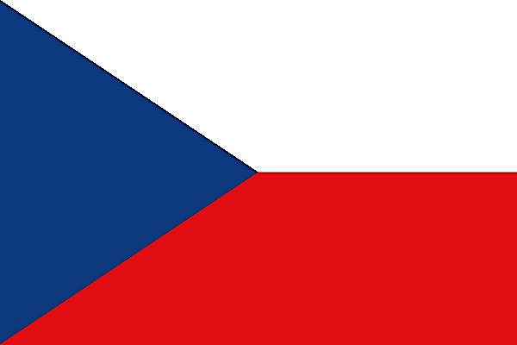 |  | PROJECT „WE ARE NEIGHBORS“ 2016  Project duration: 1. 3. 2106 – 31. 12. 2016  PROJECT ACTIVITIES:  1/Language course for children or adults (Integration Centre Prague)  12. 9. – 30. 11. 2016, Monday+Wednesday from 1:45 p.m. to 3:30 p.m., J. Werich Primary School, Španielova 19/1111, Prague17-Řepy  2/Educational program for nursery schools (Integration Centre Prague)  3/ Educational program for primary schools (Slovo 21)  4/Use of Intercultural worker for interpretation (Integration Centre Prague and non-profit organizations)  5/ Use of Intercultural worker for translation of documents, forms and explanatory materials (Integration Centre Prague and non-profit organizations)  6/Teacher training for nursery and primary school teachers (META-o.p.s.)  7/Two-semester refresher course in tuition of Czech as a foreign language (Institute for Language and Preparatory Studies, Charles University Prague)  8/Course „Cultural differences of chosen countries“ (Counselling Centre for Integration)  9/Website´s update  http://www.repy.cz/  Project is financed by the Ministry of Interior of Czech Republic and Prague City District 17 |  |  |  | ПРОЕКТ «МЫ СОСЕДИ» 2016  Продолжительность проекта: 1. 3. 2106 – 31. 12. 2016  СОСТАВЛЯЮЩИЕ ПРОЕКТА:  1/ Языковой курс для детей или взрослых (Интеграционный центр Прага)  12. 9. – 30. 11. 2016, Понедельник и среда  c 13:45 до 15:30, Начальная школа им. Я. Вериха (Španielova 19/1111, Praha 17 - Řepy)  2/ Воспитательно-образовательная программа для детских садов (Интеграционный центр Прага)  3/ Воспитательно-образовательная программа для начальных школ (Слово 21)  4/ Использование услуг интеркультурного работника для устного перевода (Интеграционный центр Прага и другие некоммерческие)  5/ Использование услуг интеркультурного работника для перевода документов, бланков и информационных материалов (Интеграционный центр Прага и другие некоммерческие организации)  6/ Образовательный курс для педагогов детских садов и начальных школ (МЕТА)  7/ Двухсеместровый курс по преподаванию чешского языка как иностранного (ИЯПП при Карловом университете)  8/ Курс «Культурные отличия избранных стран» (Консультационный центр для интеграции)  9/ Обновление сайта  http://www.repy.cz/  Проект финансирует МВД Чехии и Городская часть Прага 17

meta

společnost pro příležitosti

mladých migrantů

Nezisková organizace

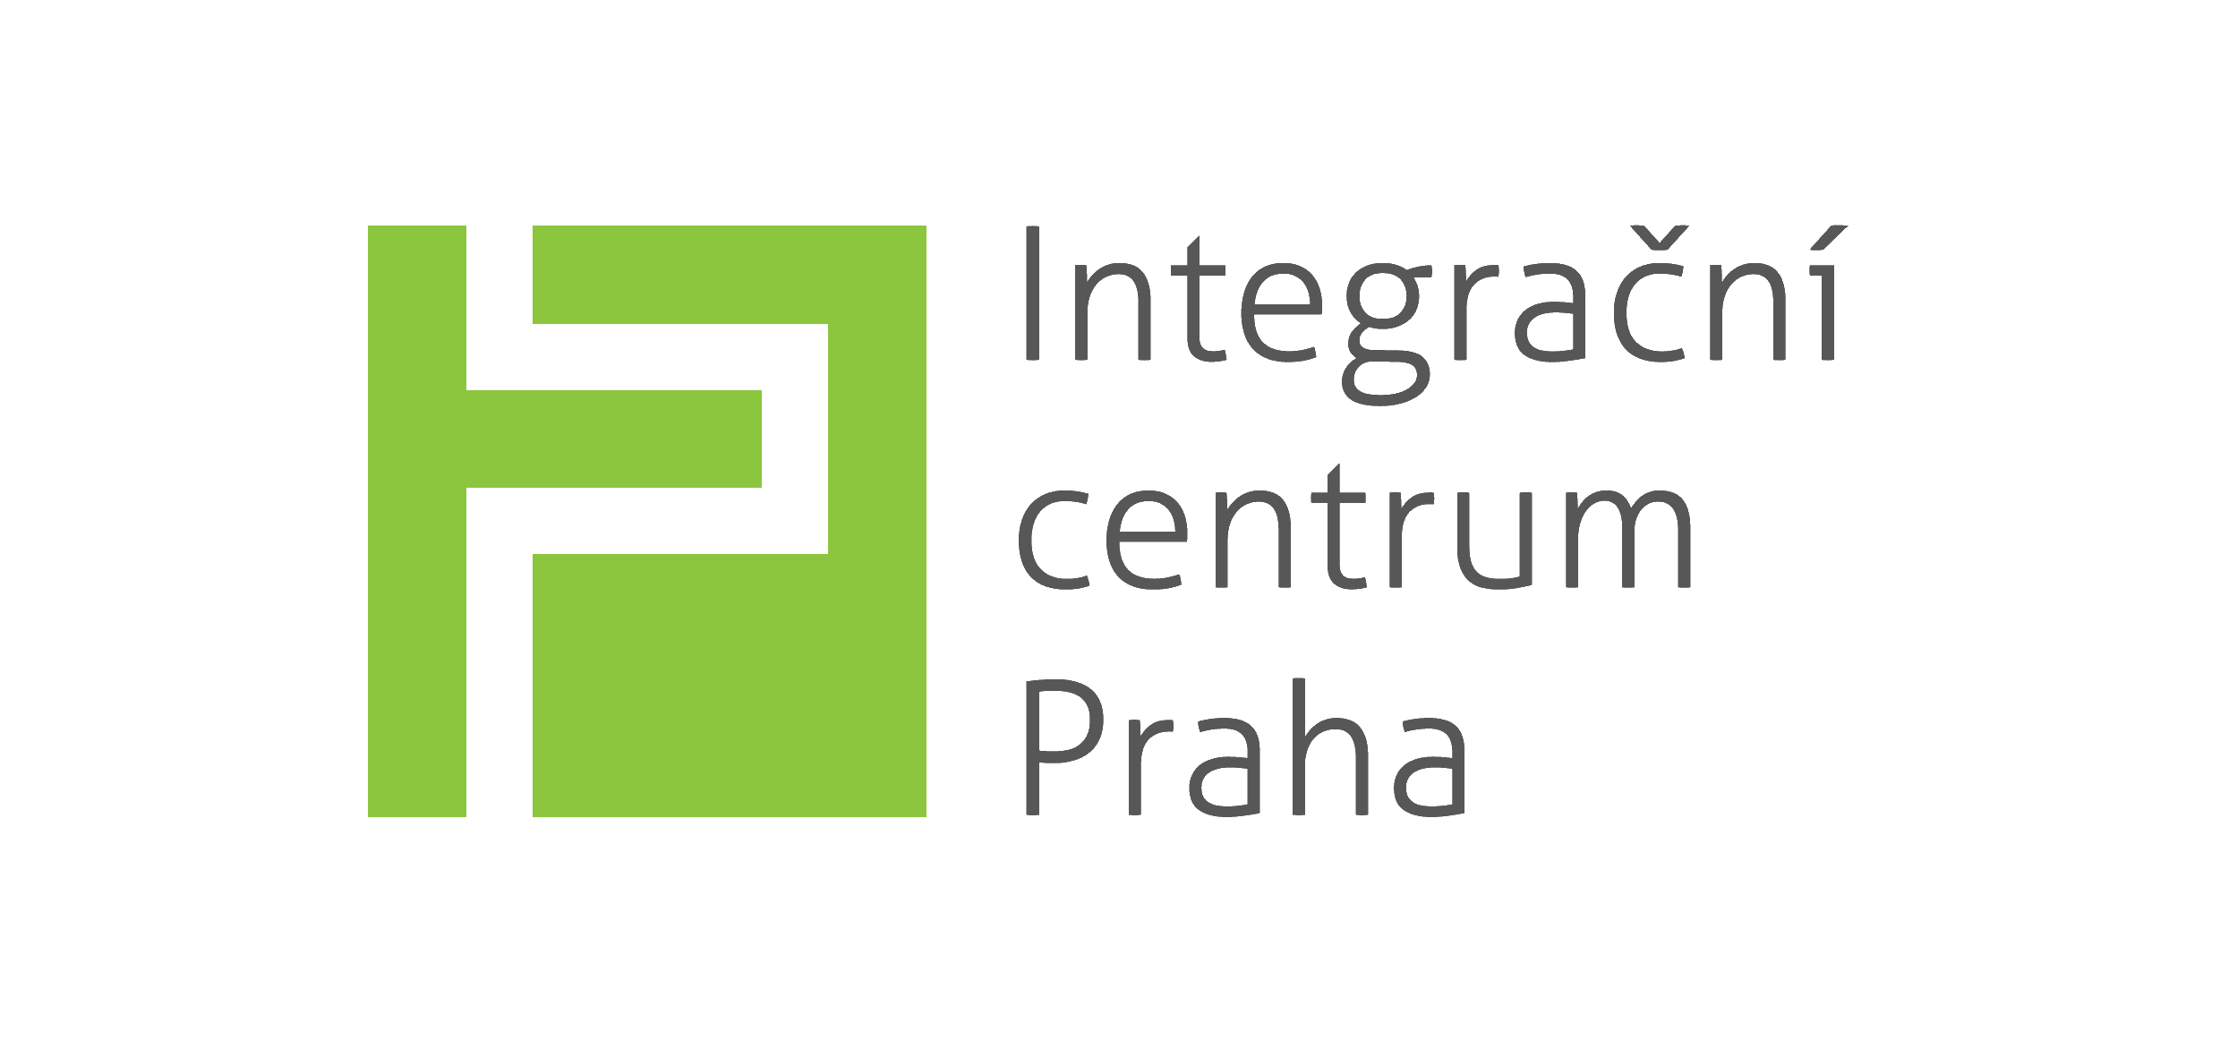

PORADNA PRO INTEGRACI

Kontakty
Úřad městské části Praha 17
Žalanského 291/12b
163 00 Praha - Řepy

